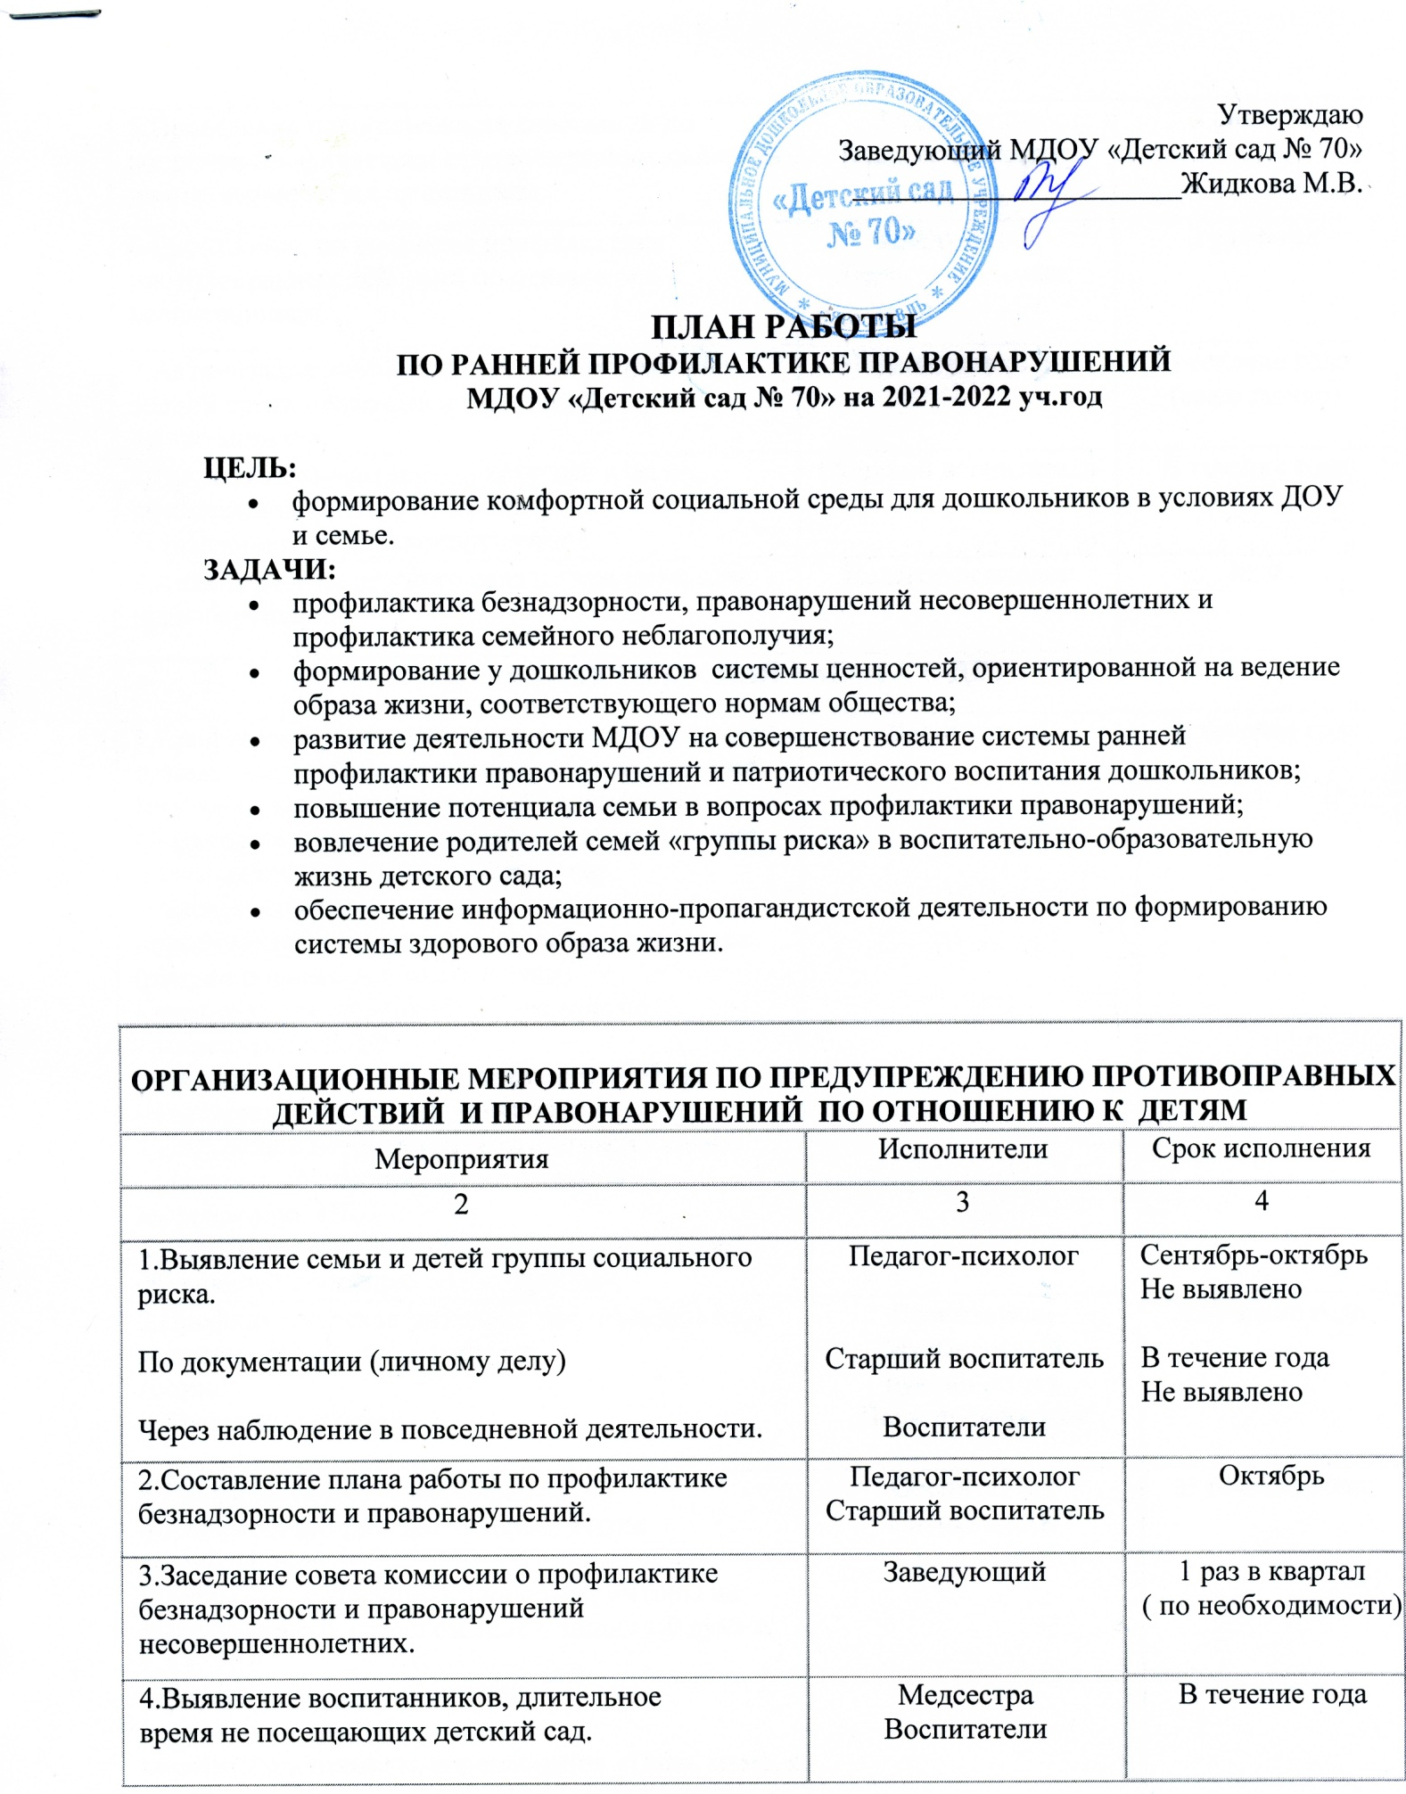

5.Проведение педагогических совещаний по вопросам профилактики противоправных действий по отношению к воспитанникам. | Заведующий  Педагог-психолог | 1 раз в год
6.Проведение по вопросам профилактики противоправных действий по отношению к воспитанникам. | Заведующий  Педагог-психолог | 2 раз в год
7.Активизация работы по пропаганде правовых знаний среди педагогов и родителей воспитанников. | Педагог-психолог | В течение года (ежемесячно)
8.Просветительнвая работа детского сада на официальном сайте: «Профилактика безнадзорности и правонарушений» | Старший воспитатель | В течение года
9.Анализ работы детского сада по профилактике правонарушений | Педагог-психолог | Май
ПРОФИЛАКТИЧЕСКАЯ РАБОТА С ДЕТЬМИ
1.Профилактика детского дорожно-транспортного травматизма и предупреждение правонарушений несовершеннолетних в сфере безопасности:  - разработка плана по предупреждению детского дорожно-транспортного травматизма.  - смотры-конкурсы в ДОУ  - организация и проведение детского творчества (рисуем и лепим дорожные знаки)  - чтение художественной литературы по закреплению ПДД  - проведение досугов и развлечений по ПДД  - викторины по ПДД для дошколят  - экскурсии с воспитанниками (согласно плана)  - просмотр обучающих мультфильмов по закреплению ПДД  -организация образовательной деятельности на обучающей площадке «Автогородок» | Воспитатели |  | В течение года
2.Профилактическая работа по противодействию жестокому обращению с детьми  Акции:  - «Вместе ради детей» | Воспитатели  Музыкальный руководитель  Педагог-психолог |  | В течение года
3.Профилактические мероприятия по формированию здорового образа жизни дошкольников:  -беседы («Как сохранить здоровье», «Чтобы не было беды», «В здоровом теле – здоровый дух» и т.д.)  - занятия по пропаганде ЗОЖ  - проведение дней здоровья  - конкурсы и проекты, соревнования «Папа, мама, я – спортивная семья», ГТО, «Летняя олимпиада» и т.д.  - различные акции, выставки рисунков «Спорт и мы», «Наша семья и здоровый образ жизни», «Наша семья и спорт», «Здоровое питание» | Воспитатели  Специалисты |  | В течение года
4.Профилактика правонарушений в системе патриотического воспитания, формирование гражданственности и патриотизма:  - беседы «Что я знаю о своих правах»  - использование аудио и видеоаппаратуры для слушания музыкальных произведений о родной земле, показа детям фильма о подвигах русских людей  - участие в праздничных днях «День защитника отечества!», «Мамочка любимая», «День победы» и т.д. | Воспитатели Специалисты |  | В течение года
ВЗАИМОДЕЙСТВИЕ С РОДИТЕЛЯМИ
1. Оформление информационного уголка для родителей с телефонами и адресами социальных служб по охране прав детей. | Воспитатели |  | Сентябрь
2.Проведение родительских собраний в группах по вопросам воспитания и развития детей дошкольного возраста. | Воспитатели Специалисты |  | Сентябрь-декабрь
3. Разработка и распространение памяток среди родителей; оформление стендовой информации; групповых папок на тему «Родителям о наказании», «Жестокое обращение с детьми», «Родители, помните!» и др. | Воспитатели Специалисты |  | В течение года
4. Организация и проведение рейдов по посещению детей и семей на дому, находящихся в социально-опасном положении (по мере необходимости) | Педагог-психолог |  | В течение года  (по мере необходимости)
5. Совместная деятельность с родительской общественностью и родительским комитетом по оказанию неблагополучным семьям посильной помощи(по мере необходимости) | Педагог-психолог |  | В течение года  (по мере необходимости)
6. Консультирование родителей по вопросам развития и воспитания детей, оказание адресной помощи (по мере необходимости) | Педагог-психолог Воспитатели |  | В течение года  (по мере необходимости)
7. Выпуск информационных листов и буклетов:  - «Родители, помните!»;  - «Жестокое обращение с детьми». | Воспитатели |  | В течение года
8. Организация совместной деятельности с родителями воспитанников:  - консультации на соответствующие темы;  - спортивные праздники, развлечения;  - «Физкульт – Ура!»  - «Весёлые старты.»  - «Ловкие, сильные, смелые!»  - «Здравствуй, зимушка – зима»  - «В здоровом теле – здоровый дух!»  - творческие мастерские: «Подготовка детей к школе»;  - конкурсы;  - праздники:  - «День дошкольного работника!»  - «Здравствуй осень золотая!»  - «В гости ёлка к нам пришла!»  - «Широкая Масленица».  - «День защитника отечества!»  - «Мамочка любимая»  - «Красный, желтый, зеленый»  - «До свидания , детский сад!»  - «С днем Рождения Ярославль»  - «День защиты детей» . | Воспитатели Специалисты |  | В течение года
9.Проведение разъяснительной работы среди родителей воспитанников по профилактике:  - Алкоголизма: Информация на стендах для родителей по профилактике алкоголизма постоянно находятся в коридоре, либо такой стенд служит в качестве сопроводительного материала бесед, лекций, проводимых с родителями.  - Профилактика наркомании: Стенды для родителей по профилактике наркомании постоянно находятся в коридоре, либо такой стенд служит в качестве сопроводительного материала бесед, лекций, проводимых с родителями.  - Профилактика табакокурения: Стенды для родителей по профилактике никотиновой зависимости постоянно находятся в коридоре, либо такой стенд служит в качестве сопроводительного материала бесед, лекций, проводимых с родителями. | Воспитатели Специалисты |  | В течение года
5.РАБОТА С ПЕДАГОГАМИ
1. Изучение статуса семей и условий жизни ребенка | Воспитатели |  | Август-сентябрь
2.Контроль, наблюдения за детьми | Воспитатели |  | Ежедневно
3.Изучение причин неблагополучия семьи | Воспитатели Специалисты |  | По мере выявления
4.Разработка индивидуальных планов на группах коррекции и сопровождения несовершеннолетних, семей, находящихся в социально-опасном положении (по мере необходимости) | Воспитатели Специалисты |  | По мере выявления
5.Осуществление оперативного взаимообмена информацией с образовательными учреждениями о детях, находящихся в трудной жизненной ситуации, детях и семьях, находящихся в социально-опасном положении | Воспитатели Специалисты |  | По мере выявления
6.Организация контроля в ДОУ по профилактике безнадзорности и правонарушений несовершеннолетних | Старший воспитатель |  | В течение года
7.Консультация «Методические рекомендации по организации деятельности по профилактике безнадзорности, правонарушений несовершеннолетних и профилактике семейного неблагополучия» | Старший воспитатель |  | В течение года
8.Семинар «Правовое образование в ДОУ»  - Проектирование работы с педагогами по защите прав и достоинства ребенка дошкольника  - анкетирование, тренинговые занятия педагога-психолога с педагогами «Общение между нами и детьми»  - деловая игра «Знатоки права», | Старший воспитатель педагог-психолог |  | Октябрь  Ноябрь  Декабрь  Февраль

